

**Universidade do Minho**

Licenciatura em Ciências da Computação

**Unidade Curricular de**

**Bases de Dados**

Ano Lectivo de 2023/2024

**IndustryInsight**

**Paulo Pinto(A97391)**

**Eduardo Soares(A95917)**

**Tiago Bernardo(A100104)**

Novembro 2023

**BD**

|  |  |
| --- | --- |
| Data de Recepção |  |
| Responsável |  |
| Avaliação |  |
| Observações |  |

**IndustryInsight**

**Paulo André Alegre Pinto(A97391)**

**Eduardo Diogo Costa Soares(A95917)**

**Tiago João Viana Bernardo(A100104)**

Novembro 2023

# Resumo

O presente trabalho detalha a implementação de um Sistema de Gestão de Base de Dados num contexto fictício de uma empresa chamada IndustryInsight que tem como único objetivo promover outras empresas de várias áreas.

Com este tema tentamos adaptar-nos aos problemas de Descrição do Sistema, Levantamento de Requisitos, da Modelação Conteceptual e Lógica do sistema. Este foi implementado fisicamente e complementado por povoamento e interrogações próprias. Para além disso foi feito um sistema de dashboard com a ferramenta *Power BI*.

Desse modo, o objetivo do trabalho é tentar melhor aproximar um caso de estudo real de um desenvolvedor/gestor de Base de Dados num trabalho académico.

O trabalho foi desenvolvido utilizando ferramentas como “BRModelo3” e “MySQL Workbench”, tal como a linguagem “SQL”, a partir das referências mencionadas e também “Power BI” para o dashboard.

Numa fase final, o trabalho encontra-se completamente desenvolvido, tendo em conta os seus objetivos, com foco especial na integridade e coerência dos dados que integram o sistema.

**Área de Aplicação:** Desenho e Implementação de Sistema de Base de Dados

**Palavras-Chave:** Base de Dados, Descrição de Sistema, Requisitos, Modelo Conceptual, Modelo Lógico, MySQL Workbench, SQL.

# Índice

Resumo i

Índice ii

Índice de Figuras iv

Índice de Tabelas v

1. Introdução 1

1.1. Contextualização 1

1.2. Fundamentação 2

1.3. Objetivos 2

1.4. Viabilidade 3

1.5. Recursos e Equipa de Trabalho 3

1.5.1 Equipa de Trabalho 3

1.5.2 Recursos Materiais 3

1.6. Plano de Execução de Trabalho 4

1.7. Revisão e Aprovação 4

2. Definição de Requisitos 5

2.1. Método de Levantamento 5

2.1.1 Reunião presencial com elementos da IndustryInsight 5

2.1.2 Reunião com o Sr. Miguel 6

2.1.3 Análise da documentação 6

2.1.4 Relatório na Análise de Documentação 6

2.2. Organização de Requisitos 7

2.2.1 Requisitos de Descrição 7

2.2.2 Requisitos de Manipulação 9

2.2.3 Requisitos de Controlo 10

2.3. Análise e Validação 11

3. Modelação Conceptual 12

3.1. Apresentação da Abordagem de Modelação Realizada 12

3.2. Identificação e Caracterização das Entidades 12

3.3. Identificação e Caracterização dos Relacionamentos 13

3.4. Identificação e Caracterização da Associação dos Atributos com as Entidades e Relacionamentos 13

3.4.1 Identificação dos Atributos dos Relacionamentos 13

3.4.2 Identificação dos Atributos das Entidades 14

3.5. Apresentação e Explicação do Diagrama ER Produzido 16

4. Modelação Lógica 17

4.1. Construção e validação do modelo de dados lógico 17

4.2. Normalização de Dados 18

4.3. Apresentação e explicação do modelo lógico produzido 19

4.4. Validação do modelo com interrogações do utilizador 20

5. Implementação Física 25

5.1. Tradução do esquema lógico para o sistema de gestão de bases de dados escolhido 25

5.2. Tradução das interrogações do utilizador para SQL (alguns exemplos) 25

5.3. Definição e caracterização das vistas de utilização em SQL 27

5.4. Cálculo do espaço da base de dados (inicial e taxa de crescimento anual) 29

5.5. Indexação do Sistema de Dados 32

5.6. Procedimentos Implementados 33

5.7. Plano de segurança e recuperação de dados 37

6. Sistema de Dashboard 38

7. Conclusões e trabalho futuro 40

8. Referências Bibliográficas (estilo APA) 41

# Índice de Figuras

Figura 1 - Diagrama de Gantt 4

Figura 2 - Modelo Conceptual 16

Figura 3 - Modelo Lógico 19

Figura 4 - Árvore de RM6 21

Figura 5 - Árvore de RM8 22

Figura 6 - Árvore de RM3 23

Figura 7 - RM1 25

Figura 8 - RM2 25

Figura 9 - RM3 26

Figura 10 - RM6 26

Figura 11 - RM8 26

Figura 12 - RM10 27

Figura 13 - RM11 27

Figura 14 - View para ver o número de participações por workshop 28

Figura 15 - User para os Organizadores 28

Figura 16 - View para mostrar participações de empresas nos workshops 28

Figura 17 – Procedimento de inserção de dados na tabela Avaliação 34

Figura 18 - Procedimento de inserção de dados na tabela Inscrição 35

Figura 19 - Procedimento que retorna inscrições de um dado cliente 36

Figura 20 . Procedimento que retorna a informação de todas as inscrições feitas num dado mês 36

Figura 21 - Power BI 38

# Índice de Tabelas

Tabela 1 - Requisitos de Descrição 8

Tabela 2 - Requisitos de Manipulação 10

Tabela 3 - Requisitos de Controlo 10

Tabela 4 - Identificação e Caracterização das Entidades 12

Tabela 5 - Identificação e Caracterização dos Relacionamentos 13

Tabela 6 - Atributos dos Relacionamentos 13

Tabela 7 - Identificação dos Atributos de Cliente 14

Tabela 8 - Identificação dos Atributos de Empresa 14

Tabela 9 - Identificação dos Atributos de Workshop 15

Tabela 10 - Identificação dos Atributos de Avaliação 15

Tabela 11 - Identificação dos Atributos de Inscrição 16

Tabela 12 - Tamanho dos dados das Empresas 29

Tabela 13 - Tamanho dos dados das Inscrições 30

Tabela 14 - Tamanho dos dados das Avaliações 30

Tabela 15 - Tamanho dos dados das Workshops 30

Tabela 16 - Tamanho dos dados dos Clientes 31

Tabela 17 - Tamanho dos dados da tabela EmpresaCliente 31

Tabela 18 - Tamanho dos dados da tabela EmpresaWorkshop 32

Tabela 19 - Tamanho dos dados da tabela ClienteWorkshop 32

1. Introdução
   1. Contextualização

A Empresa IndustryInsight fica situada em Braga, mais precisamente na Rua do Bairro do Sol, foi criada em 20 de abril de 2020 por Miguel Eduardo Torreira Horta, ex-aluno da Universidade do Minho formado em Marketing com 30 anos de idade, que decidiu fundar a companhia com o intuito de dar a empresas a oportunidade de se fazer aparecer no mercado de trabalho. O senhor Miguel cita: “A empresa é dedicada a oferecer workshops inovadores e estratégicos, focados na promoção e divulgação de outras empresas e organizações. Tem como foco capacitar as empresas a expandirem sua visibilidade e alcance, fornecer propostas de trabalho, mostrar a sua presença no mercado e aumentar a sua clientela”.

A empresa em si é o que se espera de uma recente, o seu espaço de trabalho é constituído de duas salas fornecidas pela UMinho, uma delas usada como sala de escritório, com equipamento informático e outra sala utilizada para reuniões, onde decidem os próximos eventos e convidam as diversas empresas a decidir o decorrer do workshop com os seus representantes. O ambiente de trabalho é organizado, social e bastante jovem. A empresa recruta constantemente estudantes da Universidade do Minho não só com oferta de estágio, mas de trabalho também, dando uma relação de laços fortes com o estabelecimento de ensino.

Os eventos de workshop têm um certo espaço, maioritariamente também dado pela Universidade, dividido pelo número de empresas onde podem nele fazer as suas bancadas e publicidades. Dependendo do espaço e posicionamento o preço varia e a empresa IndustryInsight pode dispor de algum material para aluguer. Os workshops são sobretudo direcionados aos alunos da UMinho mas são abertos ao público e as divulgações passam para além da fronteira Bracarense.

* 1. Fundamentação

Os workshops têm ultimamente ganho cada vez mais interesse por parte de pequenas e médias empresas que tencionam projetar a sua ideia empreendedora. A ideia de workshops num espaço de formação profissional deu à empresa muitas parcerias e consequentemente muito com que trabalhar.

O pessoal de trabalho queixa-se de um sistema de organização de dados desatualizado e com muita margem de erro, já que é feito tudo manualmente. A informação e estatística é guardada em documentos PDF e em Excel alfabeticamente. Com o número acrescido, a pesquisa de dados tem-se tornado um problema constante, as reuniões alargaram-se e as horas de trabalho aumentaram.

Em grupo os diversos membros chegam a acordo que a estratégia atual não é eficaz para o tamanho que a IndustryInsight está a tomar e afirmam em conjunto que um sistema de base de dados seria o ideal para satisfazer as suas dificuldades de acesso à informação.

Para além dos problemas técnicos, o senhor Miguel não quer depender dos estabelecimentos que a UMinho oferece. Ele espera que com a nova base de dados haja mais lucro, mais tempo para começar a fazer um plano de emigração de empresa e levar os workshops a mais sítios.

* 1. Objetivos

A empresa IndustryInsight com a implementação do sistema de base de dados pretende alcançar uma série de objetivos:

* Ter a capacidade de gerir e organizar mais eficientemente os dados, diminuir a mão de obra e tornar os horários mais leves;
* Registar os clientes, as empresas e os workshops com os dados pedidos;
* Ter capacidade de expandir os workshops para além do distrito de Braga, aumentando o número de estabelecimentos da empresa;
* Guardar dados estatísticos e poder calcular outros automaticamente através dos mesmos armazenados;
* Possibilitar que o staff do IndustryInsight possa guardar e manipular informação livre e facilmente;
* Dar a possibilidade de calcular automaticamente os gastos e os lucros de cada workshop para melhor gerir os preços de inscrições;
* Providenciar segurança e integridade aos dados.
  1. Viabilidade

Após um encontro entre a empresa IndustryInsight e a equipa de trabalho, a organização concluiu que esta ideia vai favorecer não só as empresas mas também a quem atende o workshop, tendo em conta que a criação da base de dados vai permitir:

* Terem uma melhor noção dos interesses de quem participa nestes eventos;
* Diminuir consideravelmente o tempo gasto na procura e cálculo de dados, o que dará mais disponibilidade aos trabalhadores para se focar em tópicos de maior importância.
* Gerir melhor a informação principalmente na sua organização e acesso.
  1. Recursos e Equipa de Trabalho
     1. Equipa de Trabalho
* **Equipa Interna:**
* 3 administradores e desenvolvedores da base de dados;
* 8 organizadores dos eventos (tratam de reuniões, horários e locais);
* 2 Gerentes financeiros;
* 5 Gerentes de clientes e inscrições;
* 3 Representantes de relações empresariais;
* **Equipa Externa:**
* 7 funcionários que fornecem assistência durante os eventos (2 de segurança, 3 de luz e 2 de som);
* Pessoal das empresas convidadas.
  + 1. Recursos Materiais
* Hardware (1 servidor, espaços dependem dos necessários e disponíveis);
* Software (SGBD e Marketing).
  1. Plano de Execução de Trabalho

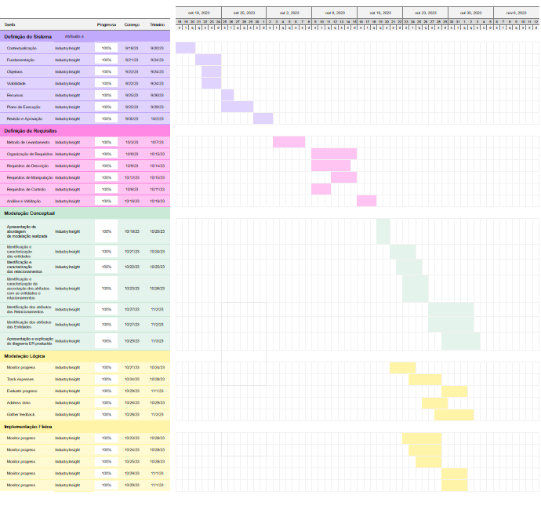

Figura 1 - Diagrama de Gantt

* 1. Revisão e Aprovação

Após uma reunião com toda a empresa, onde foram detalhados os planos e os seus custos e depois de uma análise do processo que se irá realizar foi autorizada a continuação da próxima fase para a implementação da base de dados.

1. Definição de Requisitos
   1. Método de Levantamento

Como método de levantamento de requisitos a IndustryInsight e a equipa de implementação de base de dados chegaram a acordo em 4 métodos para ambos melhor entender as necessidades de cada um:

* Reunião presencial em grupo e entrevistas individuais aos funcionários. Foram questionados sobre os seus métodos de trabalho, as suas dificuldades e 1 funcionalidade que gostariam que o sistema de base de dados proporcionasse;
* Reunião particular com o dono da empresa (Sr. Miguel Horta)
* Análise do método da documentação e do conteúdo da empresa para melhor simular as suas atividades e a transição para um SGBD mais suave;
* Análise de outras bases de dados de organizações comuns à *IndustryInsight* como a *Happinessatwork*, *serautentico*, entre outros.
  + 1. Reunião presencial com elementos da IndustryInsight

Para melhor percebermos as necessidades da empresa fomos à origem dela fazendo entrevistas pessoalmente aos trabalhadores assim como ao CEO, o Sr.Miguel. Entre outras perguntas que foram colocadas damos alguns exemplos de questões feitas:

**Pergunta**: "Quais os dados que acha mais útil de guardar?"

**Resposta**: "Provavelmente os dados sobre os clientes, as empresas e os workshops sejam o mais necessário."

**Pergunta**: “Diga uma funcionalidade que gostaria que o sistema de base de dados fornecesse."

**Resposta**: "Acho que calcular o lucro automaticamente seria uma maneira de poupar imenso tempo, na minha opinião."

**Pergunta**: "Que informação acha prudente guardar para fazer o seu trabalho diário?"

**Resposta**: "Com certeza informação relevante aos Workshops e os seus gastos, já que eu trato das responsabilidades financeiras da empresa."

* + 1. Reunião com o Sr. Miguel (Exemplos de questões)

**Pergunta**: "Que tipo de registos são importantes para a empresa?"

**Resposta**: "Toda a informação que seja relevante sobre as empresas, os clientes e os workshops sobretudo [...], para além disso acho importante guardar as inscrições dos meus clientes para caso haja algum problema sobre as inscrições e claro, as avaliações que temos pedido que façam no final de cada workshop."

**Pergunta**: "Que tipos de permissões deveriam ter a staff da IndustryInsight no sistema de base de dados?"

**Resposta**: "Que consigam adicionar e modificar dados [...], para retirar dados da base devem falar com um superior."

**Pergunta**: "Que informações acerca de uma empresa gostaria de guardar?"

**Resposta**: "O seu nome claro, o setor a que pertence [...], o contacto [...] e o NIF associado para pagamentos de aluguer."

* + 1. Análise da documentação (Exemplos de excertos)

Exemplos de excertos de documento que foram pertinentes na definição de requisitos:

"Clientes que participaram:

Ricardo André Soares Bernardo // 24-02-1999 // ricandre@gmail.com // M

[...]"

"A média de avaliações deste workshop foi: 4.32 [...]"

"Os 5 workshops com maior avaliação até agora: [...]"

* + 1. Relatório na Análise de Documentação (Exemplos de excertos)

"Na empresa <<Hapiness@Work>> notou-se que o seu título e a duração de cada workshop é registada [...]"

"No website da <<serautentico>> os workshops têm registos de duração, a sua data e o local onde decorreu [...]"

"Ao fazer uma incrição em ambas as empresas é pedido o nome e o e-mail [...]"

* 1. Organização de Requisitos
     1. Requisitos de Descrição

|  |  |  |
| --- | --- | --- |
| **Número** | **Descrição** | **Fonte** |
|  | **Entidades e Atributos Compostos** |  |
| **RD01** | Uma **Empresa** é constituída por um **ID** (INTEGER, Primary Key), **Nome** (VARCHAR(75)), **Setor** (VARCHAR(50)), **Contacto** e **NIF** (INTEGER, UNIQUE)**.** | **Análise de outras bases de dados** |
| **RD02** | O evento **Workshop** é formado por um **ID** (INTEGER, Primary Key), **Duração** (TIME), **Gastos** (DECIMAL(8,2)), **AvaliaçãoQuantitativa** (DECIMAL(2,1)) e o **Local.** | **Análise de outras bases de dados** |
| **RD03** | Um **Cliente** é composto por um **ID** (INTEGER, Primary Key), **NIF**(INTEGER, UNIQUE), **Nome** (VARCHAR(75)), **DataNascimento** (DATE), **E-mail** (VARCHAR(100)) e **Sexo** (CHAR(1)). | **Entrevistas com o staff da IndustryInsight** |
| **RD04** | Uma **Inscrição** tem **ID** (INTEGER, Primary Key), **DataInscrição** (DATE) e **Preço** (DECIMAL(8,2))**.** | **Entrevistas com o staff da IndustryInsight** |
| **RD05** | **Avaliação** contém **ID** (INTEGER, Primary Key), **Comentário** (VARCHAR(250)) do visitante, **AvaliaçãoQuantitativa** (DECIMAL(2,1)) e **DataOmissão** (DATE)**.** | **Sr. Miguel** |
| **RD06** | O atributo composto **Local** é constituído por **Morada (**VARCHAR(75)) e **Código Postal** (VARCHAR(20)) | **Análise de outras bases de dados** |
| **RD07** | O atributo composto **Contacto** é constituído por **E-mail (**VARCHAR(100))e **Telemóvel** (VARCHAR(20)). | **Análise de outras bases de dados** |
|  | **Relacionamentos** |  |
| **RD08** | **Empresas** participam num ou mais **Workshops** e na sua participação consta o **preço** (DECIMAL(8,2)) do aluguer da bancada em que se situa. | **Análise de outras bases de dados** |
| **RD09** | **Empresa** interessa ou não **Clientes**. | **Análise de outras bases de dados** |
| **RD10** | **Cliente** visita ou não **Workshops.** | **Análise de outras bases de dados** |
| **RD11** | **Cliente** cria ou não **Avaliações**. | **Análise de outras bases de dados** |
| **RD12** | O **Cliente** faz ou não uma **Inscrição**. | **Análise de outras bases de dados** |
| **RD13** | **Workshop** contém ou não **Avaliações**. | **Análise de outras bases de dados** |
| **RD14** | **Workshop** contém ou não **Inscrições**. | **Análise de outras bases de dados** |
|  | **Integridade** |  |
| **RD15** | Uma **Empresa** ao participar num **Workshop** tem que ter o **Preço** de aluguer de uma bancada. | **Análise de outras base de dados** |
| **RD16** | O número indentificador de cada novo dado tem que ser único e sequencial em relação ao último dado do mesmo tipo registado. | **Sr. Miguel** |
| **RD17** | Uma **Inscrição** para ser registada tem que conhecer o **ID** e **Nome** do **Cliente** e a **Inscrição** tem que ser feita para um workshop que irá decorrer. | **Sr. Miguel** |
| **RD18** | Uma **Avaliação** para ser registada tem que conhecer o **ID** do **Cliente** e ainda o **ID** do **Workshop**. | **Sr. Miguel** |
| **RD19** | A **AvaliaçãoQuantitativa** de um **Workshop** é calculada através da média entre as suas avaliações associadas feitas por **Clientes**. | **Sr. Miguel** |
| **RD20** | A **AvaliaçãoQuantitativa** que se encontra como atributo na entidade **Avaliação** está contida num intervalo de 1 a 5. | **Sr. Miguel** |
| **RD21** | Não pode ocorrer mais que um **Workshop** por dia. | **Sr. Miguel** |
| **RD22** | A **DataOmissão** de uma **Avaliação** feita por um **Cliente** tem que ser maior ou igual à data em que o **Workshop** avaliado foi feito. | **Análise de outras base de dados** |
| **RD23** | Um **Cliente** inscreve-se numa data inferior ou igual à data do **Workshop** em que se inscreve. | **Análise de outras base de dados** |

Tabela 1 - Requisitos de Descrição

* + 1. Requisitos de Manipulação

|  |  |  |
| --- | --- | --- |
| **Número** | **Descrição** | **Fonte** |
| **RM1** | Deve ser possível o sistema dar as informações de todos os **Clientes** que se pronunciaram interessados em alguma **Empresa**. | **Sr. Miguel** |
| **RM2** | O sistema deve conseguir definir um ranking de **Workshops** com a maior avaliação quantitativa. | **Entrevistas com o staff da IndustryInsight** |
| **RM3** | O sistema deve conseguir definir um ranking de **Empresas** que, por **Workshop**, fazem interessar mais **Clientes**. | **Sr. Miguel** |
| **RM4** | O sistema de base de dados deve ser capaz de, dado o ID de um **Cliente** retornar as **Inscrições** que fizeram. | **Sr. Miguel** |
| **RM5** | O sistema de base de dados deve retornar todas as críticas de um **Workshop**. | **Entrevistas com o staff da IndustryInsight** |
| **RM6** | O sistema deve conseguir definir um ranking de **Workshops** por maior número de visitantes. | **Sr. Miguel** |
| **RM7** | Deve ser possível mostrar a média de avaliações num determinado **Workshop**. | **Sr. Miguel** |
| **RM8** | O sistema deve ser capaz de dar a informação sobre os 5 visitantes que mais vezes se **inscreveram** nos **Workshops**, caso haja um empate o segundo critério deve ser o menor indentificador de **Cliente**. | **Sr. Miguel** |
| **RM9** | Dado um local, o sistema deve dar todos os **Workshops** onde lá se fizeram. | **Entrevistas com o staff da IndustryInsight** |
| **RM10** | O sistema de base de dados deve retornar um ranking de setores de **empresas** que têm maior taxa de pessoas que interessaram. | **Sr. Miguel** |
| **RM11** | Calcular o lucro de cada evento, isto é, o dinheiro ganho com as **Inscrições** e com os preços de aluger das bancadas das **Empresas** menos os gastos inseridos num dado **Workshop**. | **Sr. Miguel** |
| **RM12** | Dado um mês, o sistema deve imprimir todas as inscrições feitas neste mês. | **Sr. Miguel** |
| **RM13** | Aquando a criação de uma **Inscrição** o Cliente que a fez deverá ser automaticamente associado à **Workshop** a qual se inscreveu na tabela **ClienteWorkshop**. | **Entrevistas com o staff da IndustryInsight** |
| **RM14** | O sistema deve apenas registar **Avaliações** que apenas têm uma avaliação quantitativa entre 1 e 5. | **Entrevistas com o staff da IndustryInsight** |

Tabela 2 - Requisitos de Manipulação

* + 1. Requisitos de Controlo

|  |  |  |
| --- | --- | --- |
| **Número** | **Descrição** | **Fonte** |
| **RC1** | Os administradores da base de dados têm permissões de acesso e de manipulação totais à base de dados. | **Sr. Miguel** |
| **RC2** | Deve haver um utilizador **Trial** especificamente feito para funcionários novos que estão num processo de integração na empresa com permissões limitadas de inserção e modificação de dados. | **Sr. Miguel** |
| **RC3** | A equipa de organizadores de workshops têm permissão apenas para observar informação já inserida na base de dados. | **Sr. Miguel** |
| **RC4** | A equipa de representação nas relações empresariais têm permissão para adicionar, modificar e observar dados sobre empresas e participações das mesmas no workshop. Estes também podem ver a informação da base de dados. | **Sr. Miguel** |
| **RC5** | A equipa de gestão financeira têm permissão para inserir e atualizar dados no que toca a workshops assim como ver as inscrições e os lucros das empresas e dos workshops. Estes também podem ver a informação da base de dados. | **Sr. Miguel** |
| **RC6** | A equipa de gestão de inscrições têm permissão para inserir dados no que toca às inscrições e clientes na base de dados. Estes também podem ver a informação da base de dados. | **Sr. Miguel** |
| **RC7** | Os administradores da base de dados e o Sr. Miguel têm todas as permissões da base de dados. | **Sr. Miguel** |
| **RC8** | As empresas registadas têm permissão para observar os dados sobres os clientes que interessam, os dados da própia empresa e os workshops. | **Sr. Miguel** |
| **RC9** | A IndustryInsight deve operar 24 horas por dia e deve-se realizar backups diários. | **Análise de outras bases de dados** |

Tabela 3 - Requisitos de Controlo

* 1. Análise e Validação

Foi realizada uma reunião com o senhor Miguel Horta e os seus funcionários de alto cargo com uma apresentação do plano de execução e dos requisitos levantados. Em conjunto cada ponto foi devidamente analisado, quando necessário, ajustado e finalmente aprovado.

Após a reunião com os membros mais importantes da IndustryInsight foi feito um inquérito de satisfação e expectativa acerca da futura base de dados a todos os trabalhadores da empresa, que superou os pedidos 90% de satisfação positiva que o senhor Miguel impôs.

Com os métodos de análise e validação usados o projeto foi aprovado e segue de imediato para a fase de modelação conceptual.

1. Modelação Conceptual
   1. Apresentação da Abordagem de Modelação Realizada

A partir dos requisitos criados através dos métodos de levantamento mencionados anteriormente a equipa de trabalho criou um diagrama ER na ferramenta “*brModelo*” com todas as entidades e relacionamento pedidos assim como os seus atributos tipificados de acordo.

* 1. Identificação e Caracterização das Entidades

|  |  |  |  |
| --- | --- | --- | --- |
| **Nome** | **Descrição** | **Ocorrência** | **Requisito** |
| Cliente | Clientes que participam nos Workshops. | Uma por cada pessoa que realiza a primeira inscrição. | **RD03** |
| Empresa | Empresas que participam num workshop. | Uma por cada Empresa que participou ou participa num Workshop. | **RD01** |
| Workshop | Workshops realizados pela IndustryInsight. | Uma por cada Workshop realizado pela IndustryInsight. | **RD02** |
| Inscrição | Inscrições feitas por cada cliente. | Uma por cada vez que um Cliente se inscrever numa Workshop. | **RD04** |
| Avaliação | Avaliações dos workshops dadas pelos clientes. | Uma por cada Cliente que avalia uma Workshop a que foi. | **RD05** |

Tabela 4 - Identificação e Caracterização das Entidades

* 1. Identificação e Caracterização dos Relacionamentos

|  |  |  |  |  |
| --- | --- | --- | --- | --- |
| **Nome** | **Multiplicidade**  **(sentido inverso)** | **Relacionamento** | **Multiplicidade** | **Nome das Entidades** |
| Empresa | 0..n | Interessa | 0..n | Cliente |
| Empresa | 1..n | Participa em | 1..n | Workshop |
| Workshop | 1..1 | Contém | 0..n | Avaliação |
| Cliente | 1..n | Visita | 0..n | Workshop |
| Cliente | 1..1 | Cria | 0..n | Avaliação |
| Cliente | 1..1 | Faz | 0..n | Inscrição |
| Workshop | 1..1 | Contém | 0..n | Inscrição |

Tabela 5 - Identificação e Caracterização dos Relacionamentos

* 1. Identificação e Caracterização da Associação dos Atributos com as Entidades e Relacionamentos
     1. Identificação dos Atributos dos Relacionamentos

Atributos do Relacionamento “Empresa **participa em** Workshop”

|  |  |  |  |  |  |
| --- | --- | --- | --- | --- | --- |
| **Atributo** | **Descrição** | **Tipo de Dado** | **Não Nulo** | **Multivalorado** | **Derivado** |
| Preço | Preço do aluguer da bancada da empresa. | Decimal(8,2) | Sim | Não | Não |

Tabela 6 - Atributos dos Relacionamentos

* + 1. Identificação dos Atributos das Entidades

**Cliente**

|  |  |  |  |  |  |  |
| --- | --- | --- | --- | --- | --- | --- |
| **Atributo** | **Tipo de Dado** | **Não Nulo** | **Multivalorado** | **Composto** | **Candidato** | **Derivado** |
| ID | Integer | Sim | Não | Não | Sim | Não |
| NIF | Integer | Sim | Não | Não | Sim | Não |
| Nome | Varchar(75) | Sim | Não | Não | Não | Não |
| Email | Varchar(100) | Sim | Não | Não | Não | Não |
| Sexo | Char(1) | Sim | Não | Não | Não | Não |
| DataNascimento | Date | Sim | Não | Não | Não | Não |

Tabela 7 - Identificação dos Atributos de Cliente

**Empresa**

|  |  |  |  |  |  |  |
| --- | --- | --- | --- | --- | --- | --- |
| **Atributo** | **Tipo de Dado** | **Não Nulo** | **Multivalorado** | **Composto** | **Candidato** | **Derivado** |
| ID | Integer | Sim | Não | Não | Sim | Não |
| Nome | Varchar(75) | Sim | Não | Não | Não | Não |
| Setor | Varchar(50) | Sim | Não | Não | Não | Não |
| Contacto |  | Sim | Não | Sim | Não | Não |
| Email | Varchar(100) | Sim | Não | Não | Não | Não |
| Telemóvel | Varchar(20) | Sim | Não | Não | Não | Não |
| NIF | Integer | Sim | Não | Não | Sim | Não |

Tabela 8 - Identificação dos Atributos de Empresa

**Workshop**

|  |  |  |  |  |  |  |
| --- | --- | --- | --- | --- | --- | --- |
| **Atributo** | **Tipo de Dado** | **Não Nulo** | **Multivalorado** | **Composto** | **Candidato** | **Derivado** |
| ID | Integer | Sim | Não | Não | Sim | Não |
| Nome | Varchar(75) | Sim | Não | Não | Não | Não |
| Duração | Time | Sim | Não | Não | Não | Não |
| Gastos | Decimal(8,2) | Sim | Não | Não | Não | Não |
| Avaliação  Quantitativa | DECIMAL(2,1) | Sim | Não | Não | Não | Não |
| Local |  | Sim | Não | Sim | Não | Não |
| Morada | Varchar(75) | Sim | Não | Não | Não | Não |
| Código Postal | Varchar(20) | Sim | Não | Não | Não | Não |
| Data | Date | Sim | Não | Nao | Não | Não |

Tabela 9 - Identificação dos Atributos de Workshop

**Avaliação**

|  |  |  |  |  |  |  |
| --- | --- | --- | --- | --- | --- | --- |
| **Atributo** | **Tipo de Dado** | **Não Nulo** | **Multivalorado** | **Composto** | **Candidato** | **Derivado** |
| ID | Integer | Sim | Não | Não | Sim | Não |
| DataEmissão | Date | Sim | Não | Não | Não | Não |
| Avaliação Quantitativa | DECIMAL(2,1) | Sim | Não | Não | Não | Não |
| Comentário | Varchar(250) | Não | Não | Não | Não | Não |

Tabela 10 - Identificação dos Atributos de Avaliação

**Inscrição**

|  |  |  |  |  |  |  |
| --- | --- | --- | --- | --- | --- | --- |
| **Atributo** | **Tipo de Dado** | **Não Nulo** | **Multivalorado** | **Composto** | **Candidato** | **Derivado** |
| ID | Integer | Sim | Não | Não | Sim | Não |
| Preço | Decimal(8,2) | Sim | Não | Não | Não | Não |
| DataInscrição | Date | Sim | Não | Não | Não | Não |

Tabela 11 - Identificação dos Atributos de Inscrição

* 1. Apresentação e Explicação do Diagrama ER Produzido

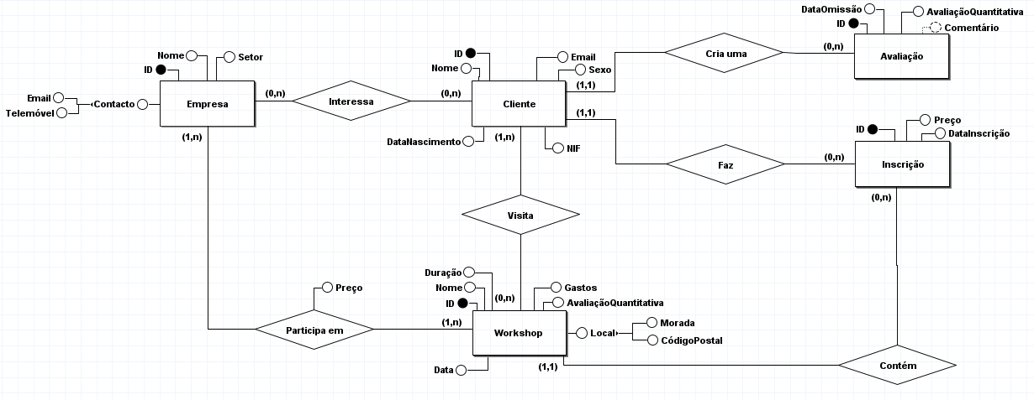

Figura 2 - Modelo Conceptual

O diagrama ER produzido é o resultado da aplicação de todas as caracterizações feitas anteriormente a este ponto 3.5. das entidades, relacionamentos e atributos.

1. Modelação Lógica
   1. Construção e validação do modelo de dados lógico

A partir do modelo conceptual desenhado,o modelo lógico foi criado convertendo as entidades em tabelas com os seus devidos atributos e considerações como:

* Os atributos compostos **Contacto** e **Local** não aparecem nas tabelas do modelo lógico, apenas as suas componentes (Email e telemóvel para o atributo Contacto e Morada e CódigoPostal para o Local);
* Os relacionamentos “**Empresa participa em Workshop**”, “**Empresa interessa cliente**” e “**Cliente visita Workshop**” são convertidos em tabelas no modelo lógico por causa da sua multiplicidade “muitos para muitos” com chaves primárias compostas com os idetificadores estrangeiros de cada tabela referida na relação, para além disso serão os únicos atributos, visto que não existem atributos no modelo conceptual nas relações;
* Os relacionamentos “zero/um para muitos” são tratados convencionalmente, adicionando um atributo de chave estrangeira relacionada à entidade do lado “muitos” para a associar à instância da entidade singular (exemplo da entidade **inscrição** que tem duas chaves estrangeiras referentes ao ID do Cliente e ao ID do workshop);
* Para além do atributo “Comentário”, todos os atributos são obrigatórios e terão a propriedade “NOT NULL” na definição de dados.

Com estas considerações a tomar podemos avançar para a análise de normalização dos dados.

* 1. Normalização de Dados

Verificou-se inicialmente, que o modelo estava na primeira forma normal (1FN), dado que:

* Cada tabela tem uma chave primária;
* Os valores de cada um dos atributos de uma tabela são todos atributos atómicos;
* Não existem grupos de dados repetidos.

Além disso, verificou-se que estava também na segunda forma normal (2FN), pois para além de estar na 1FN,

* todos os atributos não chave dependem totalmente da chave primária, ou seja, não há dependência funcional de um atributo que não seja a chave.

Para mais verificou-se que o modelo se encontra na terceira forma normal (3FN), visto que está na 2FN, e

* não existem dependências funcionais de atributos não-chave que não sejam chaves candidatas, ou seja não há dependências funcionais transitivas.

Verificando as principais três formas normais satisfeitas passamos à apresentação da construção das tabelas no modelo lógico.

* 1. Apresentação e explicação do modelo lógico produzido

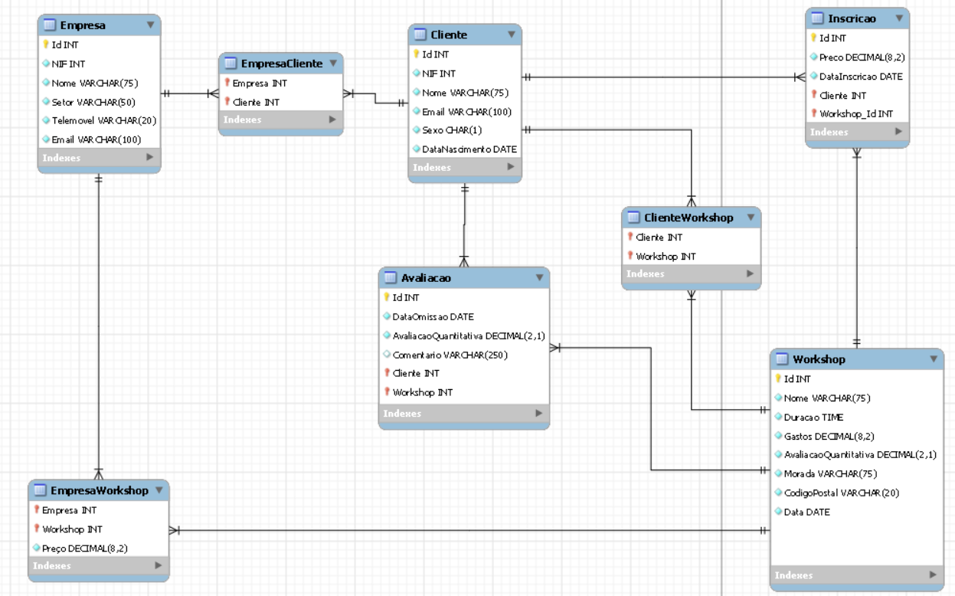

Figura 3 - Modelo Lógico

As tabelas neste modelo lógico são originadas a partir dos requisitos levantos assim como base o modelo conceptual e as devidas regras de conversão de modelo conceptual para o lógico, por exemplo, as relações **“empresa interessa cliente”**, **“empresa participa em workshop”** e **“cliente visita workshop”** serão tabelas no modelo lógico com chave primária composta de duas chaves estrangeiras (empresa,cliente) que mencionam o id da empresa e o id do cliente, (empresa,workshop) que mencionam o id da empresa e do workshop e (cliente,workshop) que mencionam o id do cliente e o id do workshop respetivamente. Para além disso o atributo “Preço” na relação “empresa participa em workshop” será um atirbuto na respetiva tabela.

Para além disso, como as tabelas **“Inscrição”** e **“Avaliação”** têm relações:

* Cliente (1,1) – (0,n) Inscrição (Um cliente tem 0 ou mais inscrições e uma inscrição tem um e um só cliente)
* Cliente (1,1) – (0,n) Avaliação (Um cliente tem 0 ou mais avaliações e uma avaliação tem um e um só cliente)
* Workshop (1,1) – (0,n) Inscrição (Um workshop tem 0 ou mais inscrições e uma inscrição tem um e um só workshop)
* Workshop (1,1) – (0,n) Avaliação (Um workshop tem 0 ou mais avaliações e uma avaliação tem um e um só workshop)

As suas tabelas têm ambas como chaves estrangeiras **“Cliente”** e **“Workshop”** referentes às chaves primárias de **“Id”** da tabela Cliente e **“Id”** da tabela Workshop respetivamente.

A conversão das restantes tabelas e tipos dos atributos do modelo conceptual para o modelo lógico foram imediatos.

* 1. Validação do modelo com interrogações do utilizador

Para se validar o modelo lógico desenvolvido, alguns dos requisitos de manipulação foram convertidos em interrogações e posteriormente descritos numa Álgebra relacional, de modo a confirmar que é possível implementá-las em *MySQL*. Nesta secção mostramos 3 exemplos gradualmente mais complexos:

RM 6 - O sistema deve conseguir definir um ranking de Workshops por maior número de visitantes.

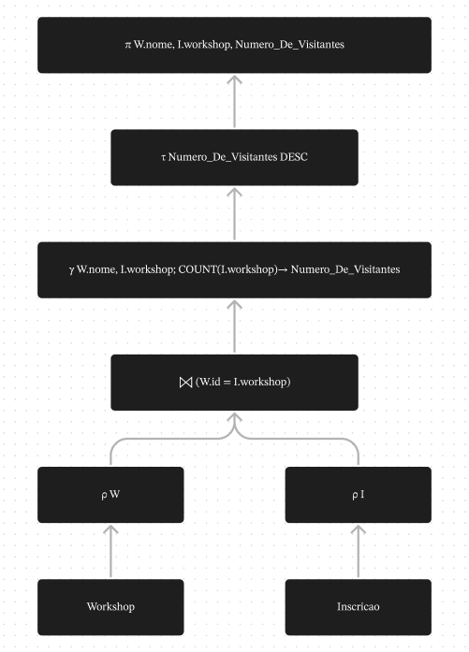

Figura 4 - Árvore de RM6

Esta interrogação mostra possível o 6º requisito de manipulação imposto, juntando internamente as tabelas **workshops** e **inscricao** posteriormente agregados os valores pretendidos e contando o número de visitantes, ordenados e finalmente selecionados os atributos pretendidos por uma projeção.

RM 8 - O sistema deve ser capaz de dar a informação sobre os 5 visitantes que mais vezes se inscreveram nos Workshops.

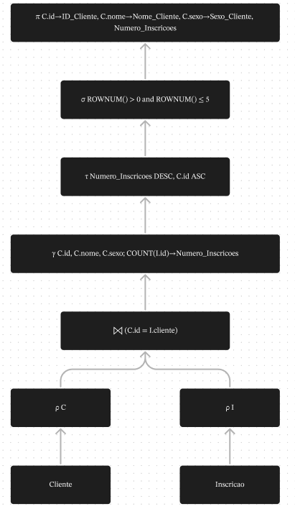

Figura 5 - Árvore de RM8

Nesta interrogação fizemos uma junção interna das tabelas **Cliente** e **Inscricao** que por sua vez foi agregada de maneira a obter o número de inscrições, ordenada e retirados os 5 dessa tabela com maior número fazendo uma seleção do número de linhas, por fim selecionamos a informação que queríamos com uma projeção.

RM3 – O sistema deve conseguir definir um ranking de Empresas que, por Workshop, fazem interessar mais Clientes.

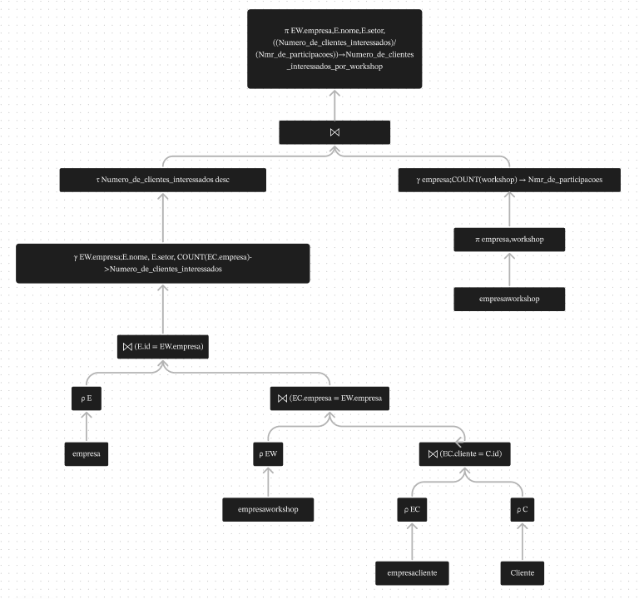

Figura 6 - Árvore de RM3

Esta interrogação envoleu a junção de 4 tabelas definidas, **cliente**, **empresacliente**, **empresaworkshop** e **empresa.** Foram primeiramente juntadas essas tabelas com junções internas, agregadas e foi feita a contagem do número de clientes interessados através do número de vezes que uma empresa aparece na tabela **empresacliente** e finalmente ordenados por essa contagem. Do outro lado foram contados o número de participações de cada empresa nos workshops contando as várias aparições distintas dos workshops por empresa na tabela **empresaworkshop**. Por fim essas duas tabelas foram juntadas naturalmente por uma junção interna que usou como critério de junção o identificador das empresas e selecionamos com uma projeção toda a informação que queríamos que fosse transmitida.

1. Implementação Física
   1. Tradução do esquema lógico para o sistema de gestão de bases de dados escolhido

Após análise e validação do esquema lógico feita pela equipa de administração da base de dados e da IndustryInsight este foi implementado no sistema de gerenciamento de base de dados relacional “MySQL” usando as devidas regras de criação de tabelas tal e qual o modelo lógico indica. Para além das tabelas que eram requeridas para a base de dados ser funcional o sistema foi devidamente povoado usando procedures que mantêm a integridade dos dados inseridos. Finalmente os requisitos de manipulação e de controlo foram satisfeitos através de queries, triggers e functions.

* 1. Tradução das interrogações do utilizador para SQL (alguns exemplos)

1. Deve ser possível o sistema dar as informações de todos os clientes que se pronunciaram interessados em alguma empresa (RM1)



Figura 7 - RM1

1. O sistema deve conseguir definir um ranking de workshops com a maior avaliação quantitativa (RM2).

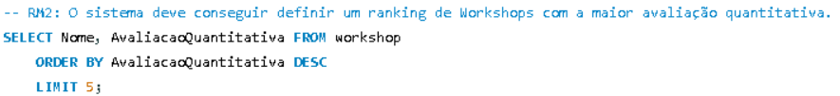

Figura 8 - RM2

1. O sistema deve conseguir definir um ranking de empresas que, por workshop, fazem interessar mais clientes (RM3).

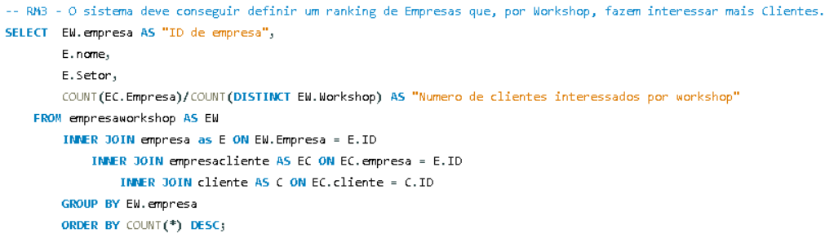

Figura 9 - RM3

1. O sistema deve conseguir definir um ranking de workshops por maior número de visitantes (RM6).

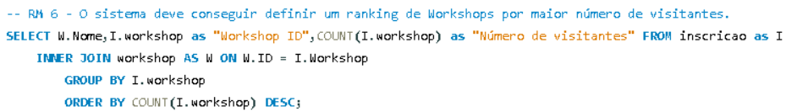

Figura 10 - RM6

1. O sistema deve ser capaz de dar a informação sobre os 5 visitantes que mais vezes se inscreveram nos workshops (RM8) .

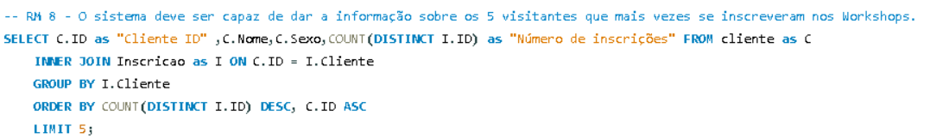

Figura 11 - RM8

6. O sistema de base de dados deve retornar um ranking de setores de empresas que têm a maior taxa de pessoas que interessaram (RM10).

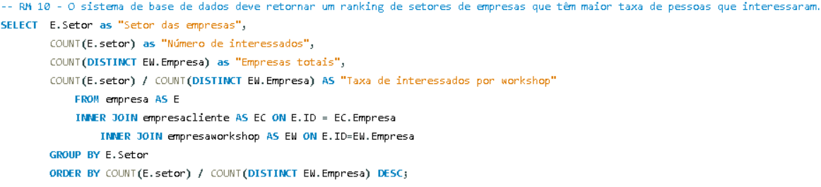

Figura 12 - RM10

7. Calcular o lucro de cada evento, isto é, o dinheiro ganho com as inscrições e com os preços de aluguer das bancadas das empresas menos os gastos inseridos num dado workshop (RM11).

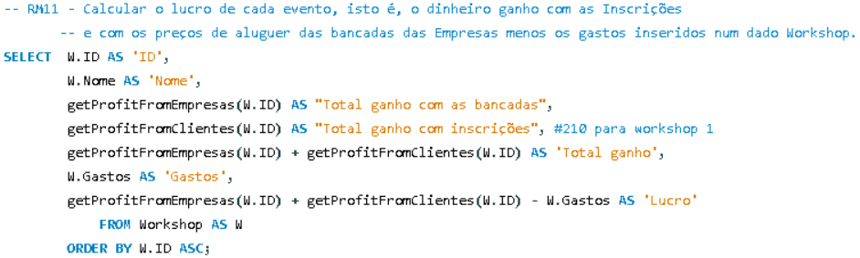

Figura 13 - RM11

* 1. Definição e caracterização das vistas de utilização em SQL

Para além das ***VIEWS*** em SQL fornecerem cosmética e uma melhor e mais organizada seleção de dados, também permite ocultar alguns tipos de dados que por vezes não queremos que sejam vistos por toda a staff.

Por exemplo os organizadores de eventos possuem acesso aos dados do número de participações dos clientes para terem uma melhor perceção de quantia de pessoas nos próximos workshops a serem realizados, porém, através da view “***vwNrParticipations”*** estes não são capazes de ver a informação total sobre cada cliente:

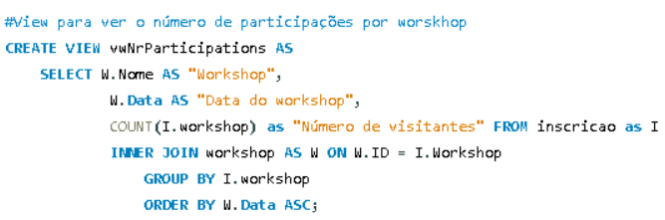

Figura 14 - View para ver o número de participações por workshop

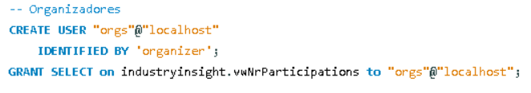

Figura 15 - User para os Organizadores

Outro exemplo, neste caso para a staff de gerenciamento financeiro, foi a criação da view ***“vwCompanyRegistrations”*** que mostra a informação necessária para este grupo de trabalho fazer algumas das suas funções:

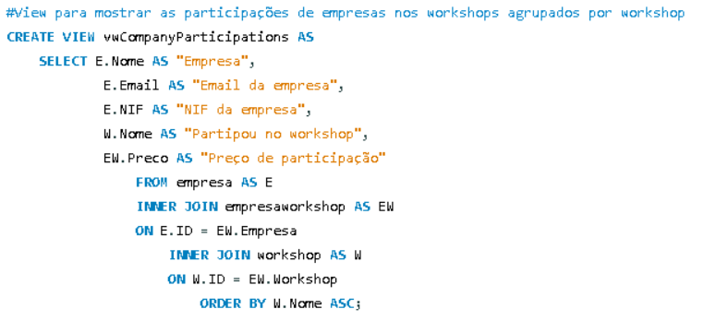

Figura 16 - View para mostrar participações de empresas nos workshops

* 1. Cálculo do espaço da base de dados (inicial e taxa de crescimento anual)

Para calcular o espaço ocupado pela base de dados analisamos a documentação oficial do mysql mais especificamente o manual de referências do MySQL 8.0 (*11.7 Data Type Storage Requirements*).

Calculamos então, por tabela, o tamanho dos atributos, o total que 1 dado pertencente da tabela custa e calculamos o espaço total ocupado multiplicando esse valor anterior pelo número de dados que temos.

Notas:

* O tipo DECIMAL (M, D) tem M-D dígitos para a parte inteira que ocupará 1 byte se 1<=M<=2 e 4 bytes se 7<=M<=9. A parte fracionária requer 4 bytes;
* Como não usamos segundos fracionários nos nossos dados de tipo TIME o tamanho deste é apenas 3 bytes.

**Empresa**

|  |  |  |
| --- | --- | --- |
| **Atributo** | **Tipo** | **Tamanho (Bytes)** |
| **Id** | INT | 4 |
| **NIF** | INT | 4 |
| **Nome** | VARCHAR (75) | 76 |
| **Setor** | VARCHAR (50) | 51 |
| **Telemóvel** | VARCHAR (20) | 21 |
| **Email** | VARCHAR (100) | 101 |
| **Total ocupado por dado** |  | 257 |
| **Espaço ocupado** |  | 25 * 257 = 6425 |
| **Taxa de crescimento anual** |  | 25 * 257 = 6425 |

Tabela 12 - Tamanho dos dados das Empresas

No ano de 2023 a IndustryInsight registou 25 empresas o número expectável anualmente de registos de novas empresas ronda o mesmo número já que algumas empresas irão novamente frequentar workshops.

**Inscrição**

|  |  |  |
| --- | --- | --- |
| **Atributo** | **Tipo** | **Tamanho (Bytes)** |
| **Id** | INT | 4 |
| **Preço** | DECIMAL (8,2) | 4 + 4 = 8 |
| **DataInscricao** | DATE | 3 |
| **Cliente** | INT | 4 |
| **Workshop** | INT | 4 |
| **Total ocupado por dado** |  | 23 |
| **Espaço ocupado** |  | 23 * 101 = 2323 |
| **Taxa de crescimento anual** |  | 23 * 300 = 6900 |

Tabela 13 - Tamanho dos dados das Inscrições

Por cliente a IndustryInsight espera 3 novas inscrições anualmente, ou seja, como é expectável 100 clientes anuais são esperadas 300 novas inscrições.

**Avaliação**

|  |  |  |
| --- | --- | --- |
| **Atributo** | **Tipo** | **Tamanho (Bytes)** |
| **Id** | INT | 4 |
| **DataOmissao** | DATE | 3 |
| **AvalicaoQuantitativa** | DECIMAL (2,1) | 1 + 4 = 5 |
| **Comentario** | VARCHAR (25) | 26 |
| **Cliente** | INT | 4 |
| **Workshop** | INT | 4 |
| **Total ocupado por dado** |  | 46 |
| **Espaço ocupado** |  | 46 * 101 = 4646 |
| **Taxa de crescimento anual** |  | 46 * 300 = 13800 |

Tabela 14 - Tamanho dos dados das Avaliações

Por cliente a IndustryInsight espera 1 nova avaliação por inscrição, ou seja, como é expectável 300 novas inscrições são esperadas 300 novas avaliações.

**Workshop**

|  |  |  |
| --- | --- | --- |
| **Atributo** | **Tipo** | **Tamanho (Bytes)** |
| **Id** | INT | 4 |
| **Nome** | VARCHAR (75) | 76 |
| **Duracao** | TIME | 3 |
| **Gastos** | DECIMAL (8,2) | 4 + 4 = 8 |
| **AvaliacaoQuantitativa** | DECIMAL (2,1) | 1 + 4 = 5 |
| **Morada** | VARCHAR (75) | 76 |
| **CodigoPostal** | VARCHAR (20) | 21 |
| **Data** | DATE | 3 |
| **Total ocupado por dado** |  | 196 |
| **Espaço ocupado** |  | 196 * 5 = 980 |
| **Taxa de crescimento anual** |  | 196 * 6 = 1176 |

Tabela 15 - Tamanho dos dados das Workshops

A IndustryInsight por ano espera fazer no mínimo 6 workshops.

**Cliente**

|  |  |  |
| --- | --- | --- |
| **Atributo** | **Tipo** | **Tamanho (Bytes)** |
| **Id** | INT | 4 |
| **NIF** | INT | 4 |
| **Nome** | VARCHAR (75) | 76 |
| **Email** | VARCHAR (100) | 101 |
| **Sexo** | CHAR (1) | 2 |
| **DataNascimento** | DATE | 3 |
| **Total ocupado por dado** |  | 190 |
| **Espaço ocupado** |  | 190 * 44 = 8360 |
| **Taxa de crescimento anual** |  | 190 * 100 = 19000 |

Tabela 16 - Tamanho dos dados dos Clientes

Dado que no ano de 2023 a IndustryInsight registou 44 clientes e é expectável o número no mínimo duplicar a partir do próximo ano, por essa razão usamos o valor 100.

**EmpresaCliente**

|  |  |  |
| --- | --- | --- |
| **Atributo** | **Tipo** | **Tamanho (Bytes)** |
| **Empresa** | INT | 4 |
| **Cliente** | INT | 4 |
| **Total ocupado por dado** |  | 8 |
| **Espaço ocupado** |  | 8 * 57 = 456 |
| **Taxa de crescimento anual** |  | 8 * 300 = 2400 |

Tabela 17 - Tamanho dos dados da tabela EmpresaCliente

A taxa de números de clientes interessados por empresa foi (arredondado) 2 pessoas neste ano. A IndustryInsight tem à vista empresas cada vez maiores para convidar para os próximos workshops, sendo assim, os especialistas prevêm que essa taxa suba de 2 para 5 pessoas interessadas por empresa. Como é expectável ter 10 empresas por workshop, são esperados 6 workshops anuais e 5 pessoas interessadas por empresa isso dá uma expectativa de 60*5=300

**EmpresaWorkshop**

|  |  |  |
| --- | --- | --- |
| **Atributo** | **Tipo** | **Tamanho (Bytes)** |
| **Empresa** | INT | 4 |
| **Workshop** | INT | 4 |
| **Preço** | INT | 4 |
| **Total ocupado por dado** |  | 12 |
| **Espaço ocupado** |  | 12 * 38 = 456 |
| **Taxa de crescimento anual** |  | 12 * 60 = 720 |

Tabela 18 - Tamanho dos dados da tabela EmpresaWorkshop

Como referido anteriormente, a IndustryInsight espera 10 empresas por workshop e 6 workshops anuais, sendo assim é expectável 60 participações de empresas em workshops.

**ClienteWorkshop**

|  |  |  |
| --- | --- | --- |
| **Atributo** | **Tipo** | **Tamanho (Bytes)** |
| **Id** | INT | 4 |
| **Workshop** | INT | 4 |
| **Total ocupado por dado** |  | 8 |
| **Espaço ocupado** |  | 8 * 101 = 808 |
| **Taxa de crescimento anual** |  | 8 * 300 = 2400 |

Tabela 19 - Tamanho dos dados da tabela ClienteWorkshop

A IndustryInsight como referido, espera 300 inscrições novas por ano, ou seja, como é esperado que por cada inscrição haja uma visita, são esperadas 300 novas visitas.

A partir destes dados recolhidos podemos calcular:

* **Tamanho atual da base de dados:** 
  + 6425+2323+4646+980+8360+456+456+808 bytes = 33 202 bytes = 0.031664Mb
* Crescimento anual da base de dados:
  + 6425+6900+13800+1176+19000+2400+720+2400 bytes = 52 821 bytes = 0.050374Mb
  1. Indexação do Sistema de Dados

Uma empresa como a IndustryInsight que pretende atingir altos patamares iria beneficiar de um sistema de indexação, este é muito útil, pois a procura de alguns dados, especificamente aqueles onde que costumam ser feitas muitas procuras na consulta, irá ser bem mais eficiente, por outro lado a ineficiência de inserção de dados.

Com estes dois factos em mente os índices devem ser feitos em tabelas em que a procura prevalece mais que a inserção. No nosso caso as tabelas de inscrições e clientes estão fora de questão, já que existe um número maior de inserções de inscrições e de clientes na base de dados que propriamente a consulta destes. O resto das tabelas foi avaliado como uma boa aplicação do sistema de indexação do *mySQL* visto que não é tão frequente a inserção de novas empresas nem de novos workshops quanto as consultas destes por utilizadores, para além disso a tabela avaliações também, em conjunto, mesmo esta tendo um número razoável de criação de novos dados, iria ser mais vantajoso se a eficiência na consulta fosse amplificada.

Sendo assim foram criados os seguintes índices:

* 1. Procedimentos Implementados

A equipa de administração de base de dados decidiu fazer tratamento de erros com recurso a procedimentos que identificam incorreta inserção de dados e faça o seu devido tratamento. Sendo assim apresentamos nesta secção dois exemplos de *procedures* que fazem exatamente o referido anteriormente e ainda outros dois exemplos que facilitam a consulta de dados por parte da staff:

1. Procedimento de inserção de dados na tabela de avaliação

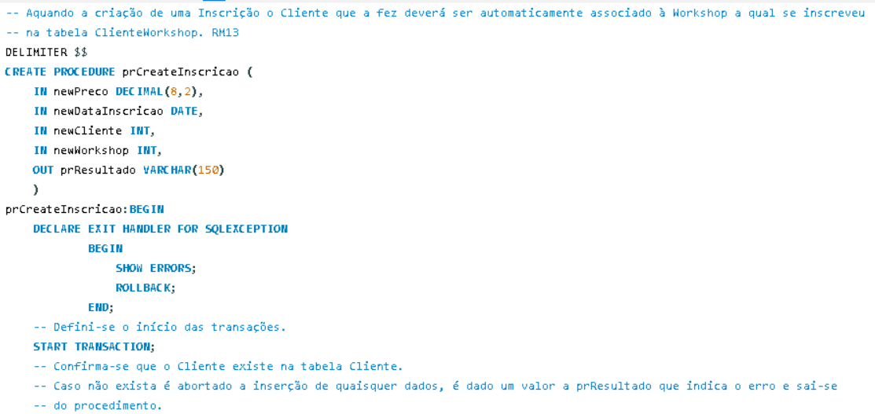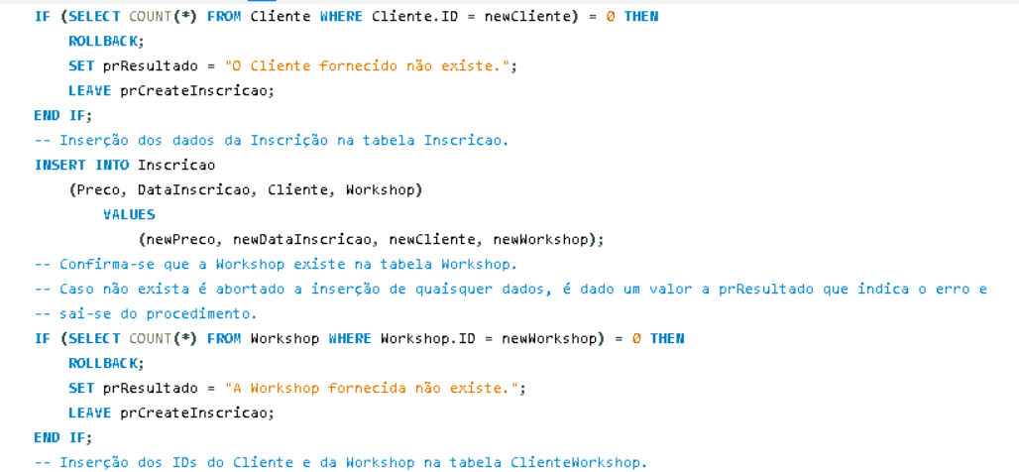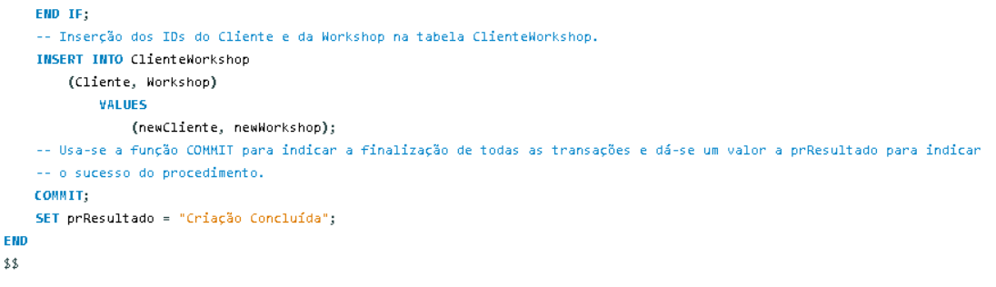

Figura 17 – Procedimento de inserção de dados na tabela Avaliação

Como podemos observar há dois casos de erro, quando o cliente que se estamos a tentar referir não está na base de dados ou quando é referido um workshop que também não foi realizado.

1. Procedimento de inserção de dados na tabela de inscrição

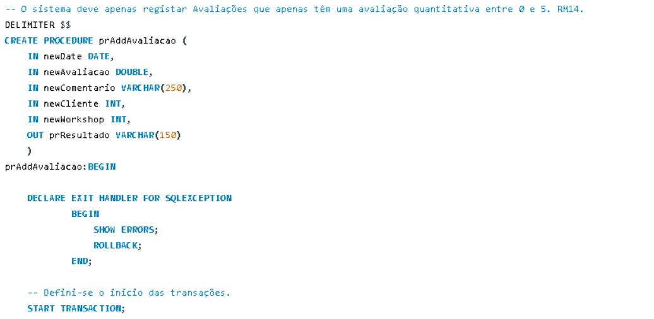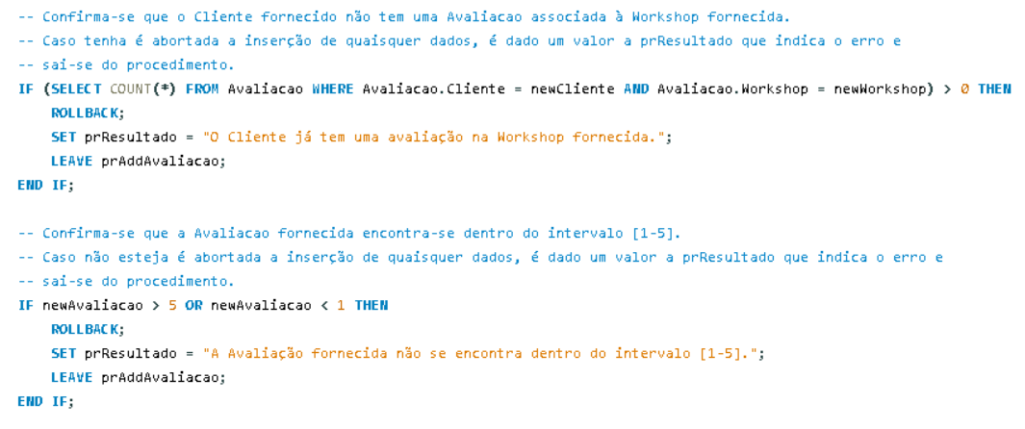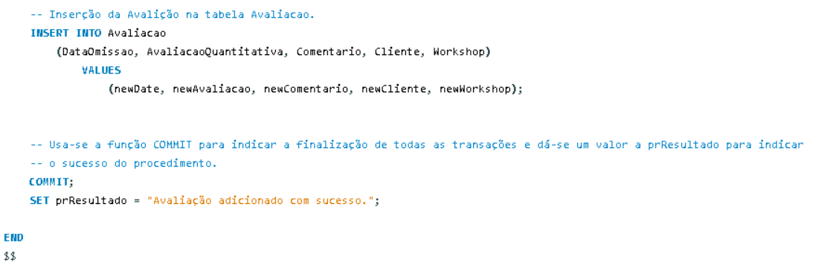

Figura 18 - Procedimento de inserção de dados na tabela Inscrição

Como anteriormente, temos dois casos de erro, neste procedimento, quando o cliente não está na base de dados e quando a avaliação quantitativa quando é maior ou menor que os limites dos valores estabelecidos pela IndustryInsight para as avaliações, ou seja, menor que 1 ou maior que 5.

1. Procedimento que retorna inscrições de um dado cliente

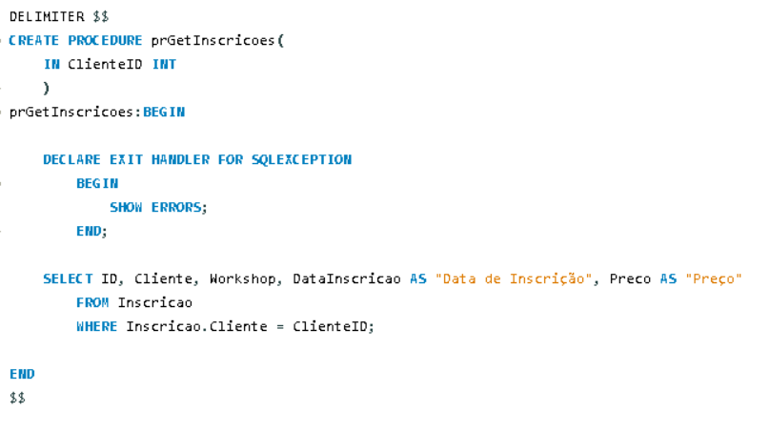

Figura 19 - Procedimento que retorna inscrições de um dado cliente

Este procedimento é bem mais simples, sendo restrigindo a tabela de clientes ao atributo *ID* inserido.

1. Procedimento que retorna a informação de todas as inscrições feitas num dado um mês

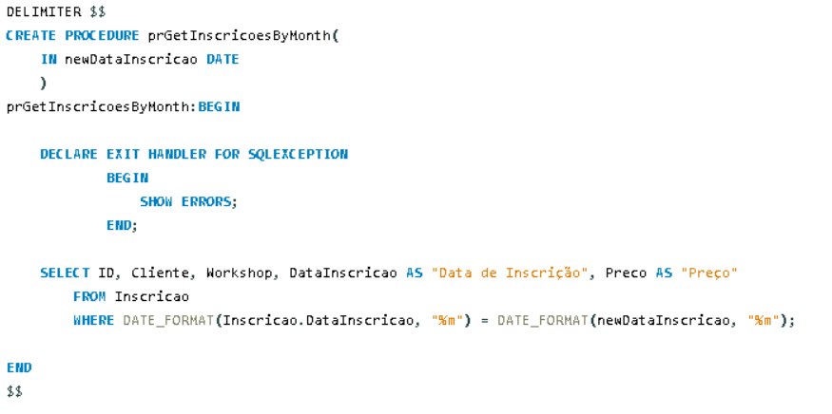

Figura 20 - Procedimento que retorna a informação de todas as inscrições feitas num dado mês

E como anteriormente, o procedimento recebe um dado, neste caso do tipo *DATE* que irá limitar o retorno da função às inscrições feitas no mês fornecido

* 1. Plano de segurança e recuperação de dados

Atualmente, e com o desenvolvimento da informática, estamos cada vez menos expostos a riscos de perda de informação. Mas esse facto não desvaloriza o facto de que ter um plano de segurança estabelecido pode ser uma mais-valia em tempos de crise.

Cada elemento do grupo de administração de base de dados possui uma pasta de documentos que contém toda a informação e documentos de instruções de software nos seus computadores pessoais. Mas como é do conhecimento comum do pessoal informático não é uma garantia que esta esteja segura de ataques ou até mesmo simplesmente de acidentes do dia a dia que podem provocar desastres.

Por isso como plano de segurança temos as seguintes tomadas de ação:

* Cada elemento possui um armazenamento externo que, no final de cada sessão de trabalho armazena um backup da informação até a esse ponto consolidada;
* Criação de um *“log”* que a plataforma *mySQL*fornece (*The General Query Log)* que permite a visualização de informação à cerca de todas as conexões e desconexões do servidor, isto permite para além de uma melhor compreensão de erros de cada utilizador, uma monitorização firme do sistema de base de dados;
* Encriptar informação com a funcionalidade *MySQL Enterprise Encryption*.

1. Sistema de Dashboard

Por fim foi criado um sistema simples de dashboarding na ferramente Power BI, aqui apresentamos alguns dos requisitos de manipulação e ainda com algumas informações adicionais como a contagem de número de clientes, empresas, número de inscrições e workshops.

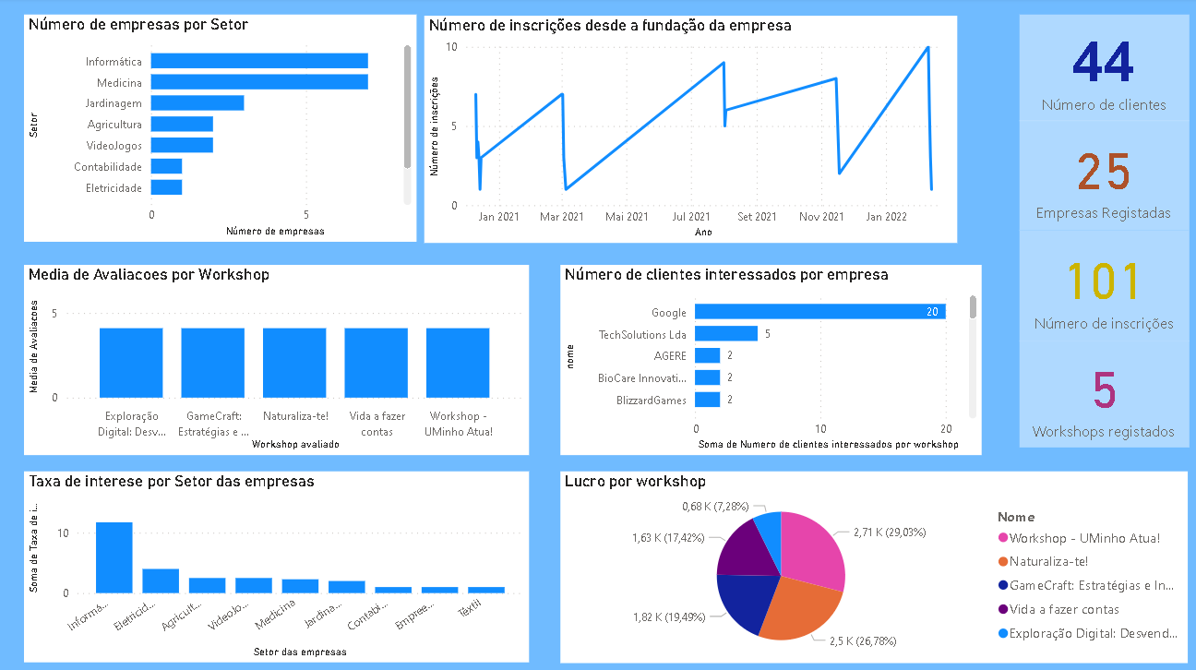

Figura 21 - Power BI

Após uma breve análise conseguimos ver que:

* As empresas que prevalecem por setor são as de informática e medicina;
* As inscrições tiveram 5 crescimentos abruptos que correspondem às datas próximas dos workshops;
* A média de avaliações por workshops têm-se mantido praticamente constantes com média entre o valor 4 e 5;
* A Google foi a empresa que mais clientela interessou até hoje;
* Por workshop as empresas de informática fazem interessar mais clientes em média;
* O lucro dos workshops foi diminuindo ao longo do tempo, um problema referido anteriormente pelo Sr. Miguel Horta que se comprova aqui.

1. Conclusões e trabalho futuro

Este relatório engloba o ciclo de vida da base de dados criada para a empresa ficcional IndustryInsight. Foram tratados os 5 passos iniciais do ciclo de uma base de dados, nomeadamente a definição do sistema, o levantamento dos requisitos, a modelação conceptual e lógica e a implementação física.

A implementação física foi realizada no sistema de gerenciamento de bases de dados MySQL.

Após uma reflexão conjunta do grupo de trabalho chegamos a conclusão de que o trabalho satisfaz o requerido do trabalho prático para a cadeira de Bases de Dados. Consideramos que foram bem aplicados os métodos lecionados nas aulas teóricas e que, mesmo a complexidade do problema não exigisse tanto, a solução apresentada para o mesmo tem um nível respeitável de dificuldade. Também concordamos em conjunto que, não sendo de nosso conhecimento prévio, não achávamos que haveria tantos passos antecedentes à implementação física de uma base de dados, mas agora que percebemos a complexidade do planeamento e também após as aulas e o trabalho prático, podemos concluir que um planeamento sólido leva a uma tradução precisa do problema.

Para terminar o relatório gostávamos de realçar alguns pontos que achamos que deveríamos tomar se este caso fosse real e estivéssemos no ponto onde nos encontramos, nomeadamente, após a implementação da base de dados.

Para além de fazer um software rigoroso também teríamos, pois entendemos a importância dos dados no quotidiano da geração atual, de implementar uma política de recuperação de dados caso o sistema fosse danificado, um método de encriptação mais pormenorizado e claro, fazer um gerenciamento do mesmo, adicionando qualquer conteúdo que seja preciso para a base de dados ser mais eficiente e que tenha todas as funcionalidades requeridas.

1. Referências Bibliográficas (estilo APA)

**Orlando Belo, 2021, Bases de Dados Relacionais Lisboa: FCA**

**Orlando Belo, 2023, A Linguagem SQL**

> [www.di.uminho.pt/~omb](http://www.di.uminho.pt/~omb)

><https://elearning.uminho.pt/bbcswebdav/pid-1364836-dt-content-rid-7058966_1/courses/2324.8505N6_1/202122-Belo-SBD-CE01-Mercearia-AL-VF.pdf>

**Orlando Belo, 2023, CE01 - Caso Estudo - Mercearia**

> [www.di.uminho.pt/~omb](http://www.di.uminho.pt/~omb)

**Orlando Belo, 2022, Normalização de Dados**

> [www.di.uminho.pt/~omb](http://www.di.uminho.pt/~omb)

**Orlando Belo, 2022, Álgebra Relacional**

> [www.di.uminho.pt/~omb](http://www.di.uminho.pt/~omb)

**Oracle Corporation, 2023, MySQL 8.0 Reference Manual**

><https://dev.mysql.com/doc/refman/8.0/en/>

><https://dev.mysql.com/doc/refman/8.0/en/storage-requirements.html>

><https://dev.mysql.com/doc/refman/8.0/en/query-log.html>

><https://www.mysql.com/products/enterprise/encryption.html>